**Práctica # 3 Primeros pasos**

Nombre: GIAN MOLINA RAIGOZA Matrícula: 1636155Calificación: ______ Ponderación: 3% Día: ____________ Hora: ______: ______

**Objetivos Generales:**

Entender y aplicar el uso de variables y expresiones básicas del lenguaje de programación Java.

**Actividad #1**

Escribir un programa que capture un numero entero y que imprima esa cantidad de números primos empezando desde 3.

Se debe de crear una función que determine si un numero es primo.

El programa resultante deberá mostrar en la consola un resultado como el siguiente:

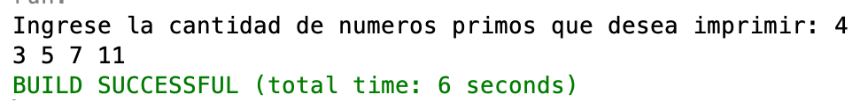

**Actividad #2**

Escribir un programa que utilizando el método de ordenación “Bubble sort” ordene un arreglo de 5 elementos enteros ingresados por el usuario.

Se debe de crear una función que ordene dicho arreglo.

Se debe de crear una función que imprima dicho arreglo.

El programa resultante deberá mostrar en la consola un resultado como el siguiente:

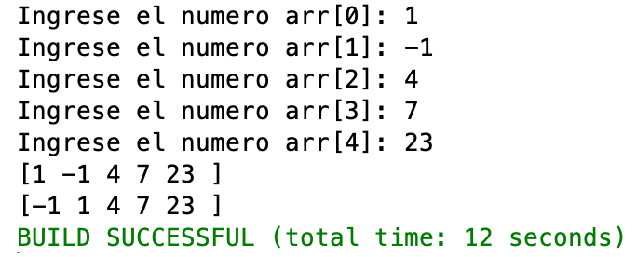

**Actividad #3**

Escribir un programa que verifique si una contraseña ingresada por el usuario cumple con las siguientes condiciones.

1. Una contraseña debe de tener como mínimo 6 caracteres.

2. La contraseña solo debe de consistir en números y letras.

3. La contraseña debe de tener como mínimo 2 dígitos.

Se debe de crear una función para validar la contraseña.

El programa resultante deberá mostrar en la consola un resultado como el siguiente:

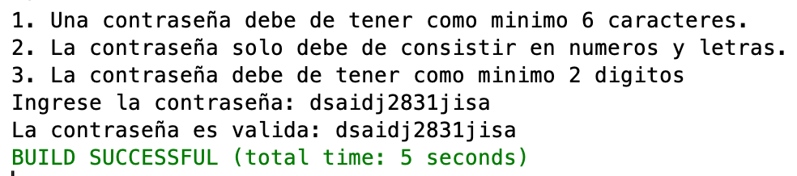

**Actividad extra**

Escribir un programa que capture un numero entero e imprima esa cantidad de números de la serie Fibonacci.

Se debe de crear una función que calcule los números Fibonacci usando recursividad.

El programa resultante deberá mostrar en la consola un resultado como el siguiente:

